**Контрольная работа по творчеству А.С. Пушкина и М.Ю. Лермонтова**

**7 класс**

**18.11.21**

1. Кому посвящены следующие строки А.А. Ахматовой: «Он победил и время, и пространство»?
2. Какое утверждение является НЕВЕРНЫМ?

А) Отец (Сергей Львович) А.С. Пушкина увлекался литературой. Поэтому их дом принимал многих известных поэтов и писателей.

Б) А.С. Пушкин из всех времен года более всего любил весну. Именно весной им овладевал «бес стихотворства».

В) Каждое утро поэт посвящал чтению, умственной работе. Он не приступал к обеду, не окончив утренних занятий.

Г) Уже в 1820 году А.С. Пушкиным была написана поэма «Руслан и Людмила». Древнерусские былины вдохновили его.

1. Соотнеси отрывок с произведением:

|  |  |
| --- | --- |
| 1.  Пишу, читаю без лампады,  И ясны спящие громады  Пустынных улиц, и светла  Адмиралтейская игла. | А. «Станционный смотритель» |
| 2.  Пимен  (пишет перед Лампадой)  Еще одно последнее сказанье–  И летопись окончена моя | Б. «Полтава» |
| 3.  Старик пришел к себе на квартиру. Приятель его советовал ему жаловаться. Но смотритель подумал, махнул рукой и решил отступиться. | В. «Медный всадник» |
| 4.  Уж близок полдень жар пылает.  Как пахарь, битва отдыхает.  Кой-где гарцуют казаки. | Г. «Песнь о вещем Олеге» |
| 5.  Из темного леса навстречу ему  Идет вдохновенный кудесник,  Покорный Перуну старик одному,  Заветов грядущего вестник | Д. «Борис Годунов» |

1. Внимательно рассмотри изображению и заполни пропуски в следующем тексте:

Этот памятник увековечивает память о А)________, основателе города Б) ____________________. Свое название – В) «___________________» он получил благодаря одноименной поэме А.С. Пушкина.

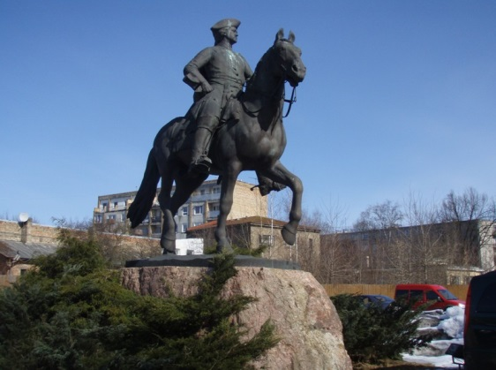

1. За три недели А.С. Пушкин написал произведение «Полтава». Два правителя – Петр I и Карл XII показаны автором в тексте. Напиши, какие отрывки описывают Петра I, а какие – Карла XII.

А) «Его глаза сияют. Лик его ужасен».

Б) «Несомый верными слугами, в качалке бледен, недвижим».

В) «Он в думу тихо погрузился».

Г) «Он поле пожирал очами».

Д) «Толпой любимцев окруженный».

Е) «[Его] приводил желанный бой в недоуменье».

Ж) «И горд, и ясен, и славы полон взор его».

И) «Страдая раной, [он] явился».

Карл XII:…….

Петр I:……

1. В каком отрывке автором используется такой прием, как эпитет?

А) Шары чугунные повсюду ... прыгают, разят..шипят

Б) Волнуясь, конница летит

В) Он весь, как божия гроза

Г) необычайное волненье

1. Представь, что тебя назначили редактором. Твоя задача – издать книгу с произведениями А.С. Пушкина для семиклассников. В первую очередь ты должен объяснить неизвестные слова, которые автор использует в «песни о вещем Олеге», чтобы ребятам было легче понять текст. Вот эти слова:

А) Волхв – …

Б) Князь –

В) Перун – …

Г) Отрада –…

Д) Сеча – ..

Е) Дума –..

Ж) Минувший –

1. Какие суждения соответствует тексту «Песни о вещем Олеге»?

А) Князь Олег хотел узнать у кудесника – сможет ли он отмстить хазарам и выгнать их с земель русских.

Б) Князь поверил предсказанию старца.

В) Князь не убил своего коня после предсказания волхва.

Г) Отроки Олега убили коня по его приказанию.

Д) Смерть князя «таилась» в черепе коня.

Е) Князь не скучал по своему верному коню.

1. Каков жанр произведения «Борис Годунов»?

А) Поэма

Б) трагедия

В) баллада

Г) историческая хроника

1. Аня решила устроить викторину «Правда – неправда» для одноклассников по отрывку из произведения «Борис Годунов», но, составив предложения, сама забыла, что правда, а что – нет. Помоги Ане исправить эту ситуацию. Заполни таблицу, распределив утверждения по колонкам верно/неверно.

А) Пимен – это летописец. Он живет в Чудовом монастыре.

Б) Пимен пишет летопись с целью получить награду от царя.

В) Пимен работает над летописью и днем, и ночью.

Г) Григорий – подлинный царь земли русской.

Д) Григорию не нравится облик пишущего старца. Спокойный вид старца тревожит его.

Е) Брат, отец – именно так обращаются друг к другу Пимен и Григорий.

Ж) Григорию снится сон о том, что вся Москва над ним смеется.

З) Григорий мечтает о боях, царских пиршествах, власти.

И) Пимен советует Григорию не смиряться со своей затворнической жизнью.

К) Пимен говорит о том, что царский венец делает жизнь человека тяжелой.

Л) Старец не рассказывает о смерти маленького царевича Григорию.

М) Пимен передает свой труд (летописание) Григорию.

|  |  |
| --- | --- |
| верно | неверно |
|  |  |

1. Илья всегда кратко записывает план литературного произведения в тетради после того, как прочитает его. Читал он и «Станционного смотрителя», но очень невнимательно. Помоги ему восстановить ему текст, расположив пункты плана в правильной последовательности:

А) Рассказчик говорит с пивоваровой женой.

Б) Самсон Вырин приезжает в Петербург, чтобы найти дочь.

В) Рассказчик знакомится с Дуней.

Г) Ванька рассказывает о судьбе смотрителя.

Д) Рассказчик делится знаниями о жизни станционных смотрителей.

1. * Как ты думаешь, почему Дуня так и не вернулась к отцу даже после его приезда в Петербург? Она действительно забыла о нем? Ай развернутый ответ.